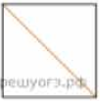
Задание 12. (70) Найдите площадь квадрата, если его диагональ равна 19.

